Α′ ΣΥΛΛΟΓΟΣ ΕΚΠΑΙΔΕΥΤΙΚΩΝ Π.Ε. ΠΕΙΡΑΙΑ
“ΡΗΓΑΣ ΦΕΡΑΙΟΣ”
ΤΖΑΒΕΛΛΑ ΚΑΙ ΑΛΕΞΑΝΔΡΟΥ 1 , ΠΕΙΡΑΙΑΣ 18533
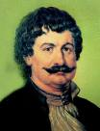
e-mail: info@rigasfereospeiraias.gr http://www.rfp.gr

ΠΕΙΡΑΙΑΣ 20/11/2017, Α.Π: 83

ΠΡΟΣ: ΤΑ ΜΕΛΗ ΤΟΥ ΣΥΛΛΟΓΟΥ, ΔΙΕΥΘΥΝΣΗ ΠΕΙΡΑΙΑ

Θέμα: Κήρυξη συμπληρωματικής διευκολυντικής στάσης εργασίας για την Παρασκευή 24 Νοεμβρίου 2017
Συνάδελφοι, συναδέλφισσες,
Το Δ.Σ. του Α΄ Συλλόγου Εκπαιδευτικών Π.Ε. Πειραιά «Ρήγας Φεραίος» προκηρύσσει για την Παρασκευή 24 Νοεμβρίου 2017, πέραν της διευκολυντικής στάσης εργασίας της ΔΟΕ (3 τελευταίες ώρες του πρωινού κύκλου και 3 πρώτες του απογευματινού) 3 ώρες επιπλέον στάση εργασίας στον πρωινό κύκλο και 1 ώρα επιπλέον στάση εργασίας στο ολοήμερο, προκειμένου να διευκολυνθούν όλοι/ες οι συνάδελφοι να συμμετάσχουν στην κινητοποίηση στο Υπουργείο Παιδείας.

Όχι στην ενοποίηση των τμημάτων ΑΤΕΙ Νηπιοβρεφοκόμων με τα Πανεπιστημιακά Τμήματα των Νηπιαγωγών
Άμεση θεσμοθέτηση της δίχρονης υποχρεωτικής προσχολικής αγωγής και εκπαίδευσης

ΟΛΟΙ/ΕΣ ΣΤΟ ΥΠΟΥΡΓΕΙΟ ΠΑΙΔΕΙΑΣ,
ΤΗΝ ΠΑΡΑΣΚΕΥΗ 24 ΝΟΕΜΒΡΙΟΥ, 13.30

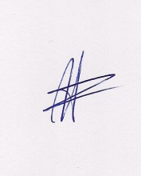  Ο ΠΡΟΕΔΡΟΣ  ΜΑΡΙΟΣ  ΧΑΔΟΥΛΗΣ | 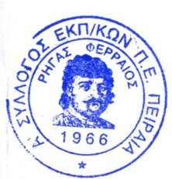ΓΙΑ ΤΟ Δ.Σ. | Ο ΓΕΝ. ΓΡΑΜΜΑΤΕΑΣ  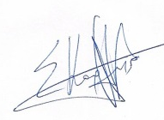  ΣΩΤΗΡΗΣ  ΚΑΡΛΗΣ

